10.1. Основные функции мышц
С точки зрения механики, человек представляет собой систему подвижно соединенных звеньев, обладающих определенными размерами, массой, моментами инерции и снабженных мышечными двигателями. (ДАП человека состоит из ~200 костей и ~600 мыщц.)
Анатомическими структурами, образующими эти звенья и соединения являются кости, сухожилия, мышцы и фасции, фиброзные и синовиальные соединения костей, а также внутренние органы, кожа и т. д.
Количество соединений звеньев и число степеней свободы живого организма определяемое как общее число возможных независимых перемещений частей тела намного превышает то, с чем имеет дело теория механизмов и машин. Нервно-мышечное управление движениями частей тела, состоящее в ограничении этих степеней свободы, должно сильно отличаться от системы управления в технике. Мышцы разнообразны по форме, размерам, особенностям прикрепления, величине максимально развиваемого усилия, не обладают обратным действием. Количество мышц превышает число звеньев тела. Каждая мышца состоит из большого числа двигательных единиц и каждая единица управляется через собственный мотонейрон (рис. 13.1).
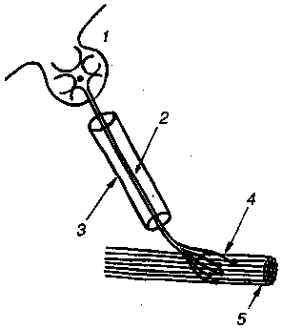
Рис. 13.1. Схематическое изображение мотонейрона и двигательной единицы (по Дж. Бендолл): 1- нервная клетка в переднем роге; 2 – отдельное нервное волокно; 3- нервный ствол; 4 - концевые пластинки (нервные окончания); 5 - мышечные волокна

Основной функцией каждой мышцы, состоящей из поперечнополосатых мышечных волокон, является сократимость.
Начинаются и прикрепляются мышцы чаще всего на костях, значительно реже на хрящах, фасциях, сухожилиях. Концы мышцы, как правило, состоят из фиброзных соединительнотканных пучков. Если один или оба соединительнотканных конца мышцы имеют вид тяжа с поперечным сечением в форме овала или круга, говорят о сухожилии, если же конец мышцы представлен в виде фиброзного листка или пластинки, его называют сухожильным растяжением, или апоневрозом.
В организме насчитывается около 600 произвольных мышц, различных по форме, строению, развитию и функциям, в связи с чем классификация мышц представляет большие затруднения.
.

10.2. Классификация мышц
По форме различают мышцы: плоская, длинная, лентовидная, круговая, треугольная, квадратная, трапециевидная, ромбовидная, веретенообразная, и др;
По количеству головок: Двуглавая, Трехглавая, Четырехглавая;
По количеству брюшек: Однобрюшная, Двубрюшная;
По направлению мышечных пучков: Одноперистая Двуперистая Многоперистая;
По функции: Сгибатель, Разгибатель, Вращатель, Подниматель, Сжиматель (сфинктер), Отводящая (абдуктор), Приводящая (аддуктор), Напрягатель.
По расположению: Поверхностная Глубокая, Медиальная и Латеральная.
Части мышцы - Головка, Брюшко и Хвост.
Большинство длинных мышц имеет брюшко, но есть мышцы двубрюшные (с сухожильной перемычкой на протяжении), двуглавые, трехглавые и четырехглавые.
Направление мышечных пучков различно. В мышцах, сохранивших свое эмбриональное положение, мышечные пучки следуют либо строго продольно, либо косо. В сместившихся мышцах различают направления пучков:
поперечное, косое, продольное, одно- и двуперистое (см. рис. 13.3).
Сокращение мышц приводит в движение части скелета - рычаги с точками опоры в области суставов. Второй силой, воздействующей на эти рычаги, служит сила тяжести или какое-либо другое сопротивление.
Если мышцы или отдельные мышечные группы оказывают при
сокращении противоположное действие (сгибание, разгибание и т. п.), они носят название антагонистов. Мышцы, выполняющие однотипные движения, получили название синергистов. Однако работа мышц-антагонистов и синергистов весьма разнообразна: мышцы, являющиеся для одного движения синергистами, для другого вида движений того же самого звена могут быть антагонистами (напр., лучевой и локтевой сгибатели запястья при сгибании кисти являются синергистами, а при отведении и приведении - антагонистами).

10.3. Биодинамика мышц.

10.3.1. Мускулатура взрослого человека
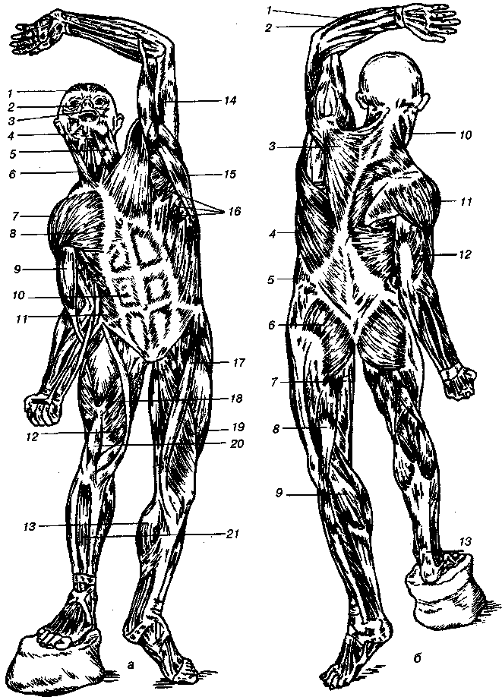
Мускулатура составляет значительную часть тела человека (у взрослого до 40%) и представлена в виде отдельных мышц, расположенных в определенном порядке и выполняющих определенные движения (рис. 13.2), Мышечные ткани характеризуются тем, что элементы их способны к сокращению.

Рис. 13.2. Мышцы человека
а - вид спереди: 1- лобная мышца; 2 - круговая мышца глаза; 3 -круглая мышца рта; 4- жевательная мышца; 5 - подкожная мышца шеи; б- грудино-ключично- сосцевидная мышца; 7 - дельтовидная мышца; 8 – большая грудная мышца; 9 - двуглавая мышца плеча; 10 - прямая брюшная мышца; 11 - наружная косая мышца живота; 12 - внутренняя и широкая мышцы; 13 - икроножная мышца; 14 - трехглавая мышца плеча; 15- широчайшая мышца спины; 16 - передняя зубчатая мышца; 17 - портняжная мышца; 18 - четырехглавая мышца бедра; 19 - наружная широкая мышца; 20 - сухожилие четырехглавой мышцы бедра; 21 - передняя большеберцовая мышца.
б - вид сзади: 1 и 2 - разгибатели предплечья; 3 - трапециевидная мышца; 4 - широчайшая мышца спины; 5 - наружная косая мышца живота; 6-большая ягодичная мышца: 7 - полусухожильная и полуперепончатая мышца; 8 - двуглавая мышца бедра; 9 – икроножная мышца; 10 - пластырная мышца; 11 - дельтовидная мышца; 12 - трехглавая мышца плеча; 13 - ахиллово сухожилие

10.3.2. Формы мышц и сухожилий
Форма мышц весьма разнообразна (рис. 13.3). В зависимости от расположения мышц, их формы, направления мышечных волокон, отношения к суставам выделяют поверхностные и глубокие, медиальные и латеральные, наружные и внутренние мышцы. Форма мышц связана с их функцией. Различаются мышцы длинные, широкие и короткие; последние встречаются в большом количестве в глубоких слоях спины между отдельными позвонками, а также между ребрами; их размер в длину лишь немногим больше их поперечного сечения. Широкие мускулы располагаются преимущественно на туловище (особенно они развиты на груди, животе, в поверхностных слоях спины); они имеют вид пластов. Длинных мышц, особенно веретенообразной формы, больше всего на конечностях.
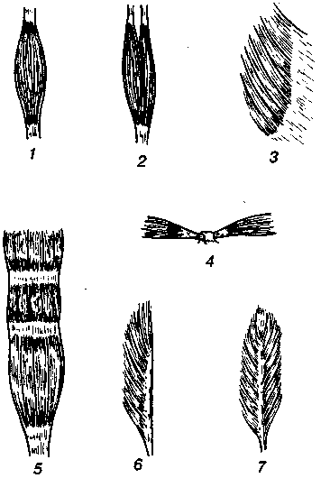
Рис. 13.3. Формы мышц:
1 - веретенообразная; 2 - двуглавая; 3 - широкая; 4 - двубрюшная; 5 - прямая (лентовидная); 6 - одноперистая; 7 - двуперистая

Мышечные пучки формируют брюшко, переходящее в сухожильную часть. Проксимальный отдел мышцы - ее головки - начинается от одной кости, дистальный конец - сухожилие (хвост) - прикрепляется к другой кости. Сухожилия различных мышц отличаются между собой. Так, мышцы конечностей имеют узкие и длинные сухожилия. Широкое и плоское сухожилие - сухожильное растяжение, или апоневроз, характерно для мышц, участвующих в формировании стенок полостей тела. Брюшко некоторых мышц разделено промежуточным сухожилием, например, двубрюшная мышца. Если на протяжении мышцы имеется несколько промежуточных сухожилий, то их называют сухожильными перемычками. Сухожилие мало растяжимо, обладает значительной прочностью и выдерживает огромные нагрузки. Так, например, сухожилие четырехглавой мышцы бедра способно выдерживать растяжение силой в 600 кг, сухожилие трехглавой мышцы голени (пяточное сухожилие) - 400 кг. Это достигается благодаря строению плотной оформленной соединительной ткани, из которой образованы сухожилия. Сухожилия состоят из параллельных пучков коллагеновых волокон, между которыми расположены фиброциты и небольшое количество фибробластов. Сухожилие снаружи покрыто перитендинием - футляром из плотной волокнистой соединительной ткани. В соединительнотканных прослойках проходят сосуды и нервы.
Сухожилие в большинстве случаев имеется на обоих концах мышцы, но нередко у мускула (чаще у начала) наблюдается непосредственное присоединение (к кости или другому органу) мышечных волокон - так называемое мясистое начало. Иногда начало (или прикрепление) мускула неоднородно: частью сухожильное, частью мышечное.
Как правило, поперечнополосатые мышцы соединяют части скелета, обладающие известной подвижностью. Сокращаясь, мускул сближает кости, причем обыкновенно одна из них не меняет своего положения и потому место, где начинается мускул, получило название укрепленной точки, здесь же лежит начало мышцы. На другой кости, приводимой сокращением данной мышцы в движение, располагается подвижная точка; тут находится прикрепление мышцы. В общем у мышц туловища начало расположено ближе к срединной плоскости, прикрепление лежит дальше от нее, а у мышц конечностей начало находится проксимально, прикрепление – дистально (рис. 13.4, рис. 13.5).
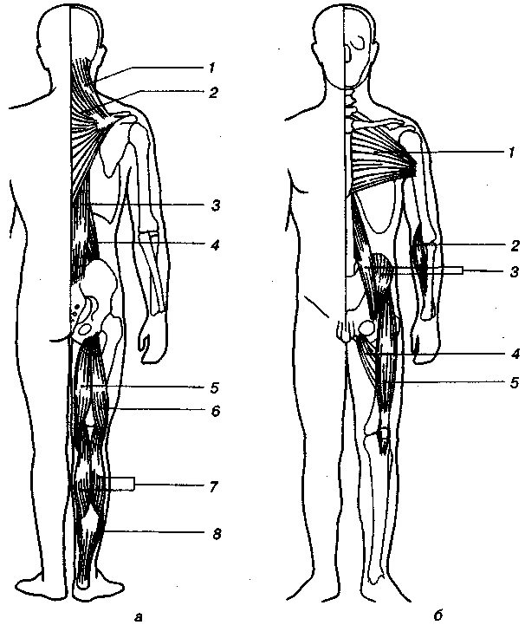

Рис. 13.4. Наиболее сильно сокращающиеся мышцы:
а - вид сзади:
1 - мышца, поднимщая лопатку;
2 - трапециевидная мышца;
3 - мышца, разгибатель позвоночника;
- 4 – квадрная мышца спины;
- 5 - полусухожильная м-ца;
- 6 - двуглавая мышца бедра;
- 7 - икроножная мышца;
- 8 - камбаловидная мышца,

б - вид спереди:
1 - большая грудная мышца;
2 - сгибатель руки и пальца;
3-подвздошно-поясничная мышца;
4- приводящие мышцы;
5 - прямая мышца бедра

Рис. 13.5. Схема действия мышц на костные рычаги:
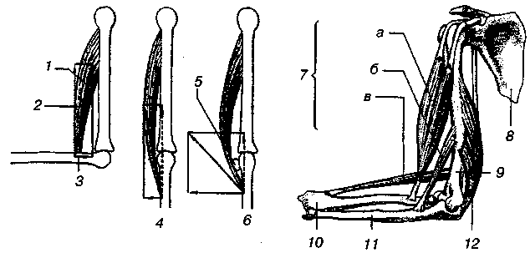
1 - действующая мышца (двуглавая);
2 - вращательное действие;
3 - сгибание в суставе;
- 4- разгибание в суставе;
- 5 - сесамовидная кость;
- 6- распред-е силы при наличии сесамовидной кости;
7- сгибатели руки (синергисты): а - двуглавая мышца;
б- сгибатель (плечелучевая мышца);
в - мышца лучевой сгибатель; 8 - лопатка; 9 - плечевая кость; 10 - лучевая кость; 11 - локтевая кость; 12 - разгибатель (антагонист), трехглавая мышца плеча

10.4. Строение мышц. Механика мышечного сокращения, теорией скользящих нитей

Мышечные волокна, параллельные друг друга, связаны между собой рыхлой соединительной тканью и образуют сначала так называемый первичный пучок (или пучок первого порядка). Несколько таких первичных пучков соединяются, в свою очередь, образуя вторичный пучок и т. д. Последние соединяются в более крупные пучки, из которых уже составляется мускул. Пучки всех категорий связываются между собой прослойками рыхлой соединительной ткани (эндомизий). Такого же строения тонкая оболочка, перимизий, покрывает весь мускул снаружи. Толщина мышечных пучков зависит от числа содержащихся в них волокон. Мышца соединяется с костью сухожилием, которое тесно связано с эндомизием и сарколеммой и состоит из плотной волокнистой соединительной ткани; пучки последней, располагаясь параллельно, объединены очень тонкими прослойками рыхлой клетчатки, где проходят многочисленные сосуды.
Мускулы - органы с весьма интенсивным обменом веществ, они очень богаты сосудами и нервами. Чаще один и тот же мускул получает кровь из нескольких артерий (каждая сопровождается двумя венами), которые, разветвляясь в ткани мускула, проходят по прослойкам эндомизия и анастомозируют друг с другом, образуя петли, вытянутые по длине мышечных пучков. Мускулы снабжаются чувствительными и двигательными нервами; последние своими окончаниями (двигательные бляшки) соединяются с сократительным веществом мускульных волокон. Окончания чувствительных нервов (нервномышечные веретена) имеются в мышечных элементах и в ткани сухожилий.
Поперечнополосатые мышцы теснейшим образом (анатомически и физиологически) связаны со скелетом, образуя вместе с ним систему органов опоры и движения.
Механическое действие мышц. Механическое действие мышцы (мышц) проявляется в сокращении. Сокращаясь, мышца становится короче и толще, сближая точки прикрепления, развивая при этом силу. Редко мышца сокращается одна, даже простые движения различных частей тела обычно обусловлены работой нескольких мышц. Часто мышца соединяет смежные кости, образующие одно сочленение - сустав.
Мышцы - это «машины», преобразующие химическую энергию непосредственно в механическую (работу) и в теплоту. Деятельность их, в частности, механизм укорочения и генерирования силы, убедительно доказан на молекулярном уровне с использованием физических и химических законов.
Механика мышечного сокращения. Механическому сокращению мышцы предшествует ее электрическое возбуждение, вызываемое разрядом двигательных нейронов в области нервно-мышечного соединения (двигательной концевой пластинки), т. е. в месте контакта нерва и мышцы. Здесь высвобождается медиатор ацетилхолин, который взаимодействует с постсинаптической мембраной и вызывает электрическое возбуждение мышцы - потенциал действия. Под влиянием потенциала действия высвобождается кальций, запускающий механическое сокращение.
Реакция мышцы на раздражение. На одиночный стимул мышца отвечает одиночным сокращением. Раздражение, наносимое на мышцу, характеризуется следующими параметрами: 1) интенсивностью (В или мВ), 2) длительностью (с или мс), 3) частотой (имп/с). Длительность единичного мышечного сокращения составляет примерно 0,1 с.
Электрический ответ мышцы на раздражение (потенциал действия) характеризуется периодом рефлекторности, когда мышца не отвечает на раздражение; в механическом же сокращении скелетной мышцы такого периода нет. Поэтому если на мышцу наносить повторное раздражение в тот момент, когда она еще не полностью расслабилась после предшествующего сокращения, можно наблюдать усилие сокращения, или суммацию.
Напряжение, или усилие, развиваемое при суммации, больше, чем при одиночном сокращении.
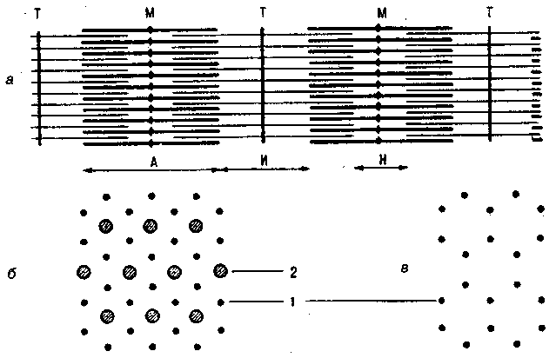
Механизм взаимодействия сократительных белков - актина и миозина (которые содержатся в скелетной мышце) во время акта мышечного сокращения объясняется теорией скользящих нитей. Сократительные белки бразуют в миофибрилах тонкие и толстые миофиламенты. Они располагаются параллельно друг другу внутри мышечной клетки (рис. 13.6).

Рис. 13.6. Схема строения миофибриллы:

а - продольный срез; А - анизотропный диск; И - изотропный диск; Т- телофрагма; М - мезофрагма; Н - полоска Н;

1 - тонкие (актиновые нити); 2 - толстые (миозиновые) нити;

б - взаиморасположение нитей актина и миозина на поперечном срезе миофибриллы в области анизотропного диска;
в - расположение нитей актина на поперечном срезе миофибриллы в области
изотропного диска
Мышечное сокращение. У человека существует три вида мышц: поперечнополосатые мышцы скелета, поперечнополосатые мышцы сердца и гладкие мышцы внутренних органов, сосудов и кожи. Все они различаются по строению и физиологическим свойствам.
Функции и свойства поперечнополосатых мышц. Поперечнополосатые мышцы являются активной частью ОДА, включающего, кроме них кости, связки и сухожилия. В результате сократительной деятельности поперечнополосатых мышц, происходящей под влиянием импульсов, приходящих из ЦНС, возможны: 1) передвижение организма в пространстве; 2) перемещение частей тела относительно друг друга; 3) поддержание позы. Кроме того, одним из результатов мышечного сокращения является выработка тепла, так как при работе мышц освобождается большое его количество.
Каждое мышечное волокно обладает следующими тремя физиологическими свойствами: 1) возбудимостью, т. е. способностью отвечать на действие раздражителя генерацией потенциала действия; 2) способностью проводить волну возбуждения вдоль всего волокна в обе стороны от точки раздражения; 3) сократимостью, т. е. способностью сокращаться или изменять напряжение при возбуждении.
Возбудимость и способность к проведению потенциала действия является функциями поверхностной клеточной мембраны - сарколеммы - мышечного волокна, а сократимость- миофибрилл, расположенных в его саркоплазме.
Изотоническое и изометрическое сокращение. Распространение потенциала действия по мышечному волокну активизирует его сократительный аппарат, вследствие чего волокно сокращается. В зависимости от условий, в которых происходит сокращение, различают два его типа: изотоническое и изометрическое (рис. 13.9).
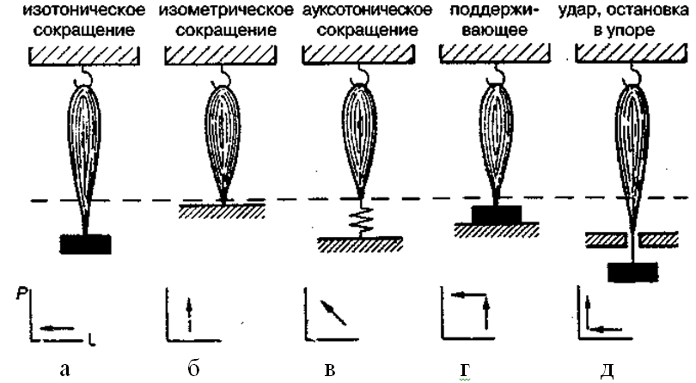
Рис. 13.9. Виды мышечного сокращения

Изотоническим(АИШ-пост.тонус-напряжение) называется такое сокращение мышцы, при котором ее волокна укорачиваются, но напряжение остается постоянным(а). Примером изотонического сокращения является свободное поднятие мышцей груза, который обусловливает ее постепенное напряжение.
Изометрическим называется такое сокращение, при котором мышца укоротиться не может, например, если оба ее конца неподвижно закреплены(б). В этом случае длина мышечных волокон остается неизменной, но напряжение их возрастает.
Естественные сокращения мышц в организме никогда не бывают чисто изотоническими или чисто изометрическими, так как мышцы, поднимая груз (например, сгибая конечность в суставе), укорачиваются и вместе с тем меняют свое напряжение(в).
При совершении работы по перемещению груза мышца обычно сокращается сначала изометрически, затем изотонически(г). Максимальный коэффициент полезного действия при изотонических сокращениях равен приблизительно 25%. Мышцы-сгибатели типа двуглавой мышцы плеча сокращаются изотонически, т. е. укорачиваются(а), а четырехглавая мышца бедра в позе стоя напрягается и сокращается в изометрическом режиме(б).
В покое, вне работы, мышцы не являются полностью расслабленными, а сохраняют некоторое напряжение, называемое тонусом. Внешним выражением
тонуса является определенная степень упругости мышц.
Быстрые и медленные мышцы. Скорость сокращения мышц различна в зависимости от их функции. Так, икроножная мышца сокращается быстрее, чем камбаловидная, отвечающая за осуществление медленных реакций, а глазная мышца - еще быстрее.
Мы говорили, что процесс механического сокращения запускается электрическим импульсом, возбуждающим мышцу - т.н. потенциалом действия, и под влиянием потенциала действия высвобождается кальций. В быстрых мышечных волокнах выброс кальция происходит быстрее, такие волокна часто называют «белыми». Медленные мышцы построены из более мелких волокон. Их называют «красными» из-за красноватой окраски, связанной с высоким содержанием миоглобина.
10.4. Особенности скелетных мышц. Работа мышц

Поскольку мышцы способны развивать силу только при укорочении (т. е.
тянуть, но не толкать), ясно, что для того, чтобы сместить кость, а затем вернуть ее в прежнее положение, необходимы, по меньшей мере, две мышцы или две группы мышц. Пара мышц, действующих таким образом, называются антагонистами. В табл. 13.4 приведена классификация мышц по типу производимых ими движений. Очень редко в движении участвует лишь одна пара мышц-антагонистов. Обычно каждое отдельное движение обеспечивается группами мышц, называемых синергистами.
Таблица 13.4 Типы движений, производимых парами мышц-антагонистов
Классификация мышц | Вид производимого движения
Сгибатель | Сгибает конечность, притягивая два скелетных  элемента друг к другу
Разгибатель | Распрямляет конечность, оттягивая два скелетных элемента друг от друга
Приводящая мышца | Тянет конечность по направлению к продольной оси тела
Отводящая мышца | Отводит конечность от продольной оси тела
Протрактор | Тянет дистальный отдел конечности вперед
Ретрактор | Оттягивает дистальный отдел конечности назад
Ротатор | Поворачивает конечность целиком или ее часть в одном из суставов

Работа мышц
Величина сокращения (степень укорочения) мышцы при данной силе раздражения зависит как от ее морфологических свойств, так и от физиологического состояния. Длинные мышцы сокращаются на большую величину, чем короткие. Если в результате длительной работы развивается утомление мышцы, то величина ее сокращения падает.
Для измерения силы мышцы определяют либо максимальный груз, который она в состоянии поднять, либо максимальное напряжение, которое она может развить в условиях изометрического сокращения.
Одиночное мышечное волокно способно развивать напряжение, достигающее 100-200 мг. Учитывая, что общее число мышечных волокон в теле человека равно приблизительно 15-30 млн, они могли бы развить напряжение в 20-30 тонн, если бы все одновременно тянули в одну сторону.
Сила мышцы при прочих равных условиях зависит от ее поперечного сечения. Чем больше физиологическое поперечное сечение мышцы, т. е. сумма поперечных сечений всех ее волокон, тем больше груз, который она в состоянии поднять. Физиологическое поперечное сечение совпадает с геометрическим только в мышцах с продольно расположенными волокнами; у мышц с косыми волокнами сумма поперечных сечений волокон может значительно превышать геометрическое поперечное сечение самой мышцы (рис. 13.11). По этой причине сила мышцы с косыми волокнами значительно больше, чем сила мышцы той же толщины, но с продольными волокнами. Чтобы иметь возможность сравнивать силу разных мышц, максимальный груз, который мышца в состоянии поднять, делят на число квадратных сантиметров ее физиологического поперечного сечения. Таким образом вычисляют абсолютную мышечную силу. Абсолютная сила, выраженная в килограммах на 1 см2, икроножной мышцы человека равна 5,9, сгибателя плеча - 8,1, жевательной мышцы - 10, двуглавой мышцы плеча - 11,4, трехглавой мышцы плеча - 16,8, гладких мышц - 1.
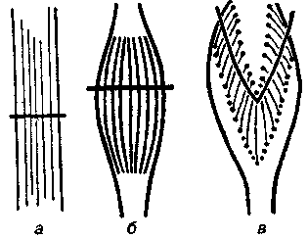
Рис. 13.11. Типы строения различных мышц (по А.А. Ухтомскому): а - мышцы с параллельным ходом волокон; б - веретенообразная мышца; в - перистая мышца

Большинство мышц человека имеет перистое строение. Перистая мышца имеет большое физиологическое сечение, а потому обладает большой силой.
Работа мышцы измеряется произведением поднятого груза на величину укорочения мышцы, т. е. выражается в килограммометрах или граммсантиметрах. Между грузом, который поднимает мышца, и выполняемой ею работой
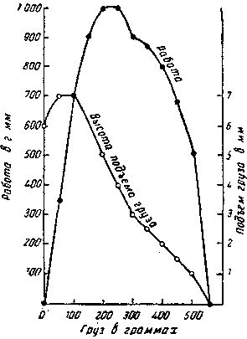
существует следующая зависимость. Внешняя работа мышцы равна нулю, если мышца сокращается без нагрузки. По мере увеличения груза, работа сначала увеличивается, а затем постепенно падает. При очень большом грузе, который мышца неспособна поднять, работа становится вновь равной нулю.
На рис.13.12 показаны соотношения, существующие между величиной нагрузки, степенью укорочения мышцы и величиной работы. Как видно, наибольшую работу мышца совершает при некоторых средних нагрузках: в данном случае при 200-300 г. Мощность мышцы, измеряемая величиной работы в единицу времени, также достигает максимальной величины при средних нагрузках. Поэтому зависимость работы и мощности от нагрузки получили название правила средних нагрузок.

Рис. 13.12. Соотношение нагрузки (в граммах), сокращения (в миллиметрах подъема груза) и работы (в грамм-миллиметрах) икроножной мышцы лягушки (по Уоллеру)

Работа, при которой происходит перемещение груза и движение костей в суставах, называется динамической. Работа мышцы, при которой мышечные волокна развивают напряжение, но почти не укорачиваются (это происходит, когда мышца сокращается в изометрическом режиме), называется статической. Статическая работа более утомительна, чем динамическая.(с т.з. физики, стат-я работа=нулю АИШ)

10. 5. Механические свойства мышц

Механические свойства мышц характеризуются величинами: длина, сила и скорость сокращения. Существует некая оптимальная длина мышцы, при которой сокращение максимально. Это показывает опыт по изучению изометрических сокращений изолированной мышцы, фиксируемых при различных значениях исходной длины (рис. 13.13). Если исходная длина мышцы мала, что и усилие, развиваемое ею при сокращении, невелико; при растяжении ее до определенного уровня (точка 2 на рис. 13.13, а) это усилие достигает максимального значения. Если же мышца перерастянута (точка 3), сила ее сокращения вновь падает. Для скелетных мышц это взаимоотношение между длиной и силой не имеет большого значения, однако в сердечной мышце оно играет важную роль.
Увеличение нагрузки на мышцу снижает скорость ее сокращения(рис.13.13, б)
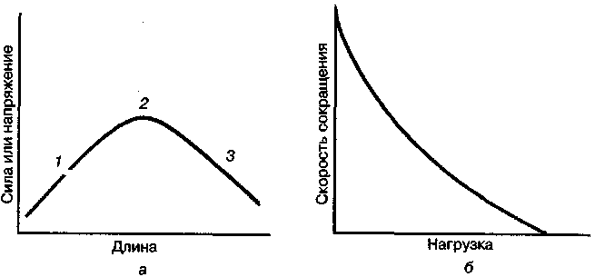
Рис. 13.13. а - зависимость между силой, напряжением и длиной мышцы: - при увеличении длины мышцы до точки 2 напряжение и сила ее сокращения возрастают, при дальнейшем растяжении мышцы - падают (3).
б - зависимость скорости сокращения мышцы от нагрузки: чем больше нагрузка, тем меньше скорость сокращения

Мышцы, сокращаясь, превращают весьма значительную часть (1/4-1/3) химической энергии в механическую работу, выделяя при этом теплоту; это - один из главных источников образования ее в организме.
Обычно мышцы действуют на кости, соединенные между собой суставами, так что получается тот или иной род рычага. Особенно много в человеческом теле рычагов второго рода, когда точки приложения сил находятся по одну сторону от точки опоры (оси вращения). Например, локтевое сочленение при сгибании.
Сокращение мускула не всегда приводит в движение кость, к которой он прикрепляется; нередко сокращение удерживает ее в определенном положении (иммобилизация). Редко мускул сокращается один; самые, казалось бы, простые движения частей тела обусловлены работой нескольких мышц. Так, при движениях в плечевом суставе работают не только мышцы, идущие от лопатки и ключицы к плечевой кости и действующие непосредственно на последнюю, но в известной мере сокращаются также мышцы, иммобилизующие (удерживающие) кости плечевого пояса; последние играют роль опоры для мышц, приводящих в движение плечевую кость.
Часто мускул соединяет смежные кости, образующие одно сочленение. Мышцы такого рода называют односуставными, так как они действуют лишь на один сустав. Но есть много мускулов, которые идут мимо двух и более суставов, они называются двусуставными или многосуставными мышцами и отличаются более сложным действием, так как приводят в движение не только часть скелета, к которой прикрепляются, но могут изменять и положение костей, находящихся на пути от начала мышцы до ее прикрепления.

10. 6. Характеристика двигательных (локомоторных) качеств
К основным двигательным качествам относятся: сила, быстрота, выносливость, гибкость и ловкость. К названным качествам можно добавить: устойчивость равновесия, способность к произвольному расслаблению мышц, ритмичность, прыгучесть, мягкость движений, координированность.

Сила. Силовые качества
Сила - это способность человека преодолевать внешнее сопротивление или противодействовать ему за счет мышечных усилий. Под силой мышц подразумевают способность развивать в них (при максимальном усилии) напряжение той или иной величины. Сила, развиваемая мышцей или пучком мышечных волокон, соответствует сумме сил отдельных волокон. Чем толще мышца и больше «физиологическая» площадь ее поперечного сечения (сумма площадей поперечных сечений отдельных волокон), тем она сильнее. Перистые мышцы имеют больший поперечник и обладают большей силой сокращения.
В организме человека скелетные мышцы передают силу частям скелета посредством упругих, отчасти растяжимых структур - сухожилий. Во время развития силы у мышцы есть тенденция укоротиться, а следовательно, растянуть и напрячь упругие структуры, прикрепляющие ее к скелету.
Сила мышц измеряется тем максимальным напряжением, которое она способна развить в условиях изометрического сокращения.
Важным в проявлении силы мышцы имеет характер прикрепления ее к
костям и точка приложения силы в механических рычагах, образуемых мышцами, суставами и костями. Сила мышцы в значительной степени зависит от ее функционального состояния - возбудимости, лабильности и питания. Внутримышечная координация связана со степенью синхронности сокращения двигательных единиц мышцы, а межмышечная - со степенью координированности участвующих в работе мышц. Чем выше степень внутри- и межмышечной координации, тем больше максимальная сила человека. Спортивные тренировки значительно способствуют совершенствованию этих координационных механизмов, поэтому тренированный человек обладает большей максимальной и относительной силой, т. е. силой мышц, отнесенной на 1 кг массы тела. В этой связи в спорте имеются весовые категории (тяжелая атлетика, борьба, бокс и др.).
Соотношение между скоростью сокращения мышцы и силой (нагрузкой). При изотоническом сокращении мышца укорачивается тем медленнее, чем больше нагрузка. Ненагруженная мышца укорачивается с максимальной скоростью, зависящей от типа мышечных волокон. Например, портняжная мышца лягушки сокращается со скоростью всего лишь 0,2 м/с (примерно, 10 длин мышцы в 1с). Мышцы руки человека, которые гораздо длиннее, укорачиваются со скоростью 8 м/с. Быстро укорачиваясь, мышца развивает меньшую силу, чем при медленном укорочении или после предварительного растяжения. Этим объясняется тот общеизвестный факт, что быстрые движения возможны, если не требуется большая сила, т. е. когда мышцы не нагружены (свободно двигаются) и, наоборот, максимальная мышечная сила требует медленных движений, например, при передвигании крупных предметов или подъеме штанги. Большой вес можно поднять или столкнуть с места только очень медленно. Это вполне совместимо со способностью человека произвольно менять скорость мышечного сокращения.
Мощность мышцы равна произведению развиваемой ею силы на скорость укорочения. Например, максимальная мощность (200 Вт) мышцы нашей руки будет достигнута при скорости сокращения 2,5 м/с. Исследования показывают, что мощность выше при умеренных нагрузках и скоростях сокращения, чем в экстремальных условиях.

Развитие силы и ее измерение
Силу мышц измеряют с помощью различных приборов (динамометры и др.). А. Беком определена «удельная сила мышцы» - сила мышцы(кг) на 1см2 физиологического поперечника (табл. 14.1).

Таблица 14.1 Удельная сила различных мышц
Наименование | Сила мышцы (кг) на 1см2 физиологического поперечника
Икроножная с камбаловидной | 6,24
Разгибатели шеи | 9,0
Жевательная | 10,0
Двуглавая мышца плеча | 11,4
Трехглавая мышца плеча | 16,8

Для сравнения силы у людей разного веса и пола введено понятие «относительная сила» (отношение максимальной силы к весу).
Сила мышц зависит от многих факторов. При прочих равных условиях она пропорциональна поперечному сечению мышц (принцип Вебера). Максимально возможное ее сокращение (укорочение) при прочих равных условиях пропорционально длине мышечных волокон (принцип Бернулли).
В зависимости от вида спорта, спортсмены отдают предпочтение развитию тех мышечных групп, от которых в значительной мере зависит эффективность выполнения упражнений.
Например, у тяжелоатлетов высокий уровень развития силы мышц- сгибателей. У квалифицированных тяжелоатлетов отношение силы мышц-
разгибателей к силе мышц-сгибателей выражается следующими величинами: для плеча (локтевой сустав) - 1,6: 1, туловища (тазобедренный и поясничный суставы) - 4,3 : 1, голени (голеностопный сустав) - 5,4 : 1, бедра (коленный сустав) - 4,3 : 1. Именно в этом заключается своеобразие топографии и гармонии развития атлетов.
В тяжелой атлетике силу мышц измеряют в позах, которые спортсмены принимают при подъеме штанги.
Наиболее значительные усилия атлеты затрачивают в фазе подрыва, когда углы в коленных суставах равны 130-140°, а в тазобедренных - около 60-70° и гриф штанги находится у середины бедра. В данном положении спортсмены способны развивать усилие до 500 кг и более (А.Н. Воробьев, 1988).
В спортивной физиологии и педагогике широко распространен термин «взрывная сила», характеризующий предельную быстроту развития напряжения мышц. Взрывную силу мышц рассчитывают по следующей формуле: I = F_{max}/t, где I - скоростно-силовой индекс; F_{max} - максимальное значение силы мышцы в данном движении; t - время достижения максимальной силы мышц.
Косвенным показателем взрывной силы может служить высота и длина прыжка с места при отталкивании двумя ногами.

10.7. Методики развития (тренировка) силы мышц
Развитие силы мышц достигается при тренировке с применением различных режимов работы мышц.
Современная спортивная методика тренировок наряду с преодолевающим режимом мышечной работы предусматривает удерживающий, уступающий, а также смешанный режим.
Работа мышц в преодолевающем режиме представляет собой напряжение их в режиме укорочения (в миометрическом режиме).
Широкое распространение для развития силы получил удерживающий режим (изометрический метод). Для увеличения силы мышц и их массы
Т. Хеттингел (1966) считал оптимальной величину усилия, равную 40 - 50% от максимума. При усилии, равном 20-30% от максимума, сила мышц не изменяется. В практике спорта применяется напряжение 55-100% от максимума в течение 5-10 с. С увеличением напряжения уменьшается время удержания позы.
Для развития силы часто используют метод комбинированного режима - тренировка при сочетании уступающего, удерживающего и преодолевающего режимов мышечной деятельности. В процентном отношении тренировки выглядели следующим образом: 75% - преодолевающая работа, 15% - уступающая и 10% - удерживающая (А.Н. Воробьев, 1988).
Упражнения в уступающем и удерживающем режимах целесообразно выполнять в конце тренировки. С уступающей работой связаны все виды приседаний. На приседания тяжелоатлеты отводят около 10-25% всей тренировочной нагрузки.
Помимо описанных, существуют нетрадиционные методы развития силы. А.Н. Воробьевым разработан метод принудительного растяжения мышц. В регуляции напряжения мышц следует придерживаться такого правила: чем интенсивнее растяжение, тем меньше должно быть время воздействия. При очень сильных растяжениях достаточно 30 с. Упражнения с принудительным растяжением мышц наиболее целесообразны после серии подходов в каком-либо упражнении. Регулярное включение в тренировки принудительного растяжения «рабочих» мышц ведет к большому увеличению силы мышц и повышению их работоспособности.
Известно, что чем больше мышечная масса, тем больше сила. У ведущих тяжелоатлетов мышечная масса составляет 55- 57% веса тела (А.Н. Воробьев).
Сила, которую может проявить человек, зависит от положения его тела. Возникает вопрос: какие положения надо выбирать при выполнении силовых упражнений? Нередко используют положения, когда собственная сила активных мышц максимальна, т. е. когда мышцы напрягаются в растянутом состоянии. Такое положение тела вызовет увеличение рефлекторной стимуляции и тем усилит воздействие упражнений.
Движения человека весьма разнообразны. В процессе этих движений мышцы, сокращаясь, совершают работу, которая сопровождается как их укорочением, так и их изометрическим напряжением. В этой связи различают динамическую и статическую работу мышц. Динамическая работа связана с мышечной работой, в процессе которой сокращения мышц всегда сочетаются с их укорочением. Статическая работа связана с напряжением мышц без их укорочения. В обычных условиях мышцы человека никогда не совершают динамическую или статическую работу в строго изолированном виде. Работа мышц всегда является смешанной. Тем не менее, в локомоциях может преобладать либо динамический, либо статический характер мышечной работы. Поэтому характеризуя мышечную деятельность в целом, говорят о ее
статическом или динамическом характере. Бег, игры, плавание являются динамической работой, а удерживание на весу штанги, гири или гантелей - статическая работа.
Длина мышечного брюшка обусловливает высоту поднятия груза; в среднем, мускулы при полном сокращении укорачиваются приблизительно на половину своей длины (длина сухожилия, разумеется, не изменяется — оно только передает движение на определенный пункт).
Найдено, что наибольший груз, который в состоянии удерживать мускул с поперечником в 1 см2, в среднем равняется 10 кг -так называемая абсолютная мышечная сила. Зная это, не трудно определить силу той или другой мышцы4.
Конечно, вычисленная таким путем величина лишь в большей или меньшей степени приближается к истинной, так как не у всех людей и даже не у всех мускулов одного и того же субъекта мышечная сила одинакова.

Развитие быстроты. Под быстротой понимаются двигательные действия, выполняемые в минимальный отрезок времени.
Быстрота зависит от скорости мышечного сокращения, мощности мобилизации химической энергии в мышечном волокне и в превращении ее в механическую энергию сокращения.
Наибольший эффект в развитии быстроты можно достичь в возрасте от 8
до 15-16 лет.
Быстрота развивается при повторном выполнении скоростных упражнений. Выполнение скоростной работы с сокращенными интервалами отдыха ведет к развитию скоростной выносливости.
Биохимические процессы, происходящие в мышцах при скоростных и силовых нагрузках, очень похожи, поэтому развитие быстроты положительно влияет на развитие силы.
Быстрота развивается с помощью упражнений, выполняемых в максимально быстром темпе. К таким упражнениям можно отнести:
- бег на короткие дистанции (20—30—50 м);
- прыжки в длину, высоту, прыжки с места, прыжки-подскоки на ровном месте и в гору, прыжки на тумбу, на гимнастического козла и т. д.
- метание;
- быстро выполняемые упражнения с блином (от штанги), с грифом или со штангой, имеющей небольшой вес;
- «боксирование» с гантелями в руках в течение 5—10 с. Тренироваться надо чаще, повторять нагрузку при полном восстановлении скоростных качеств.
Развитие ловкости. Ловкость - это способность быстро овладевать новыми движениями и перестраивать двигательную деятельность в
соответствии с требованиями внезапно меняющейся обстановки. Критериями ловкости служат координация и точность движений.
Для развития ловкости используют спортивные игры, элементы акробатики и спортивной гимнастики, борьбу и т. д.
Развитие ловкости связано с возрастом, полом, телосложением и т. д.

Развитие выносливости. Выносливость - способность человека выполнять работу длительное время без снижения работоспособности.
Основным фактором, лимитирующим продолжение работы, является утомление. Раннее наступление утомления свидетельствует о недостаточном уровне развития выносливости. Более позднее наступление утомления - следствие повышения уровня развития выносливости. Степень выносливости у спортсменов определяется по физиологическим показателям: кардиореспираторная система, биохимические показатели и т. д.
Выносливость можно рассматривать как способность преодолевать утомление, ее следует считать основным фактором, определяющим развитие выносливости. Только работа до утомления (до «не могу») и преодоление наступающего утомления способствует повышению выносливости организма.
Выносливость лучше вырабатывается, если работа выполняется в среднем темпе.
Различают общую и специальную выносливость. Общая выносливость приобретается при разносторонней физической подготовке, но обязательно должны включаться тренировки (бег по пересеченной местности, ходьба на лыжах, академическая гребля и т. д.).
Выносливость имеет специфические особенности в том или ином виде спорта. Например, легкоатлеты-стайеры (или лыжники-гонщики) обладают значительно большей выносливостью в беге на длинные дистанции, чем тяжелоатлеты (или борцы); в то же время легкоатлеты в подъеме тяжестей менее выносливы, чем тяжелоатлеты. Мышечная деятельность у легкоатлетов- стайеров происходит в аэробном режиме, а у тяжелоатлетов - в близких к
анаэробным условиям. Исследования показывают, что работа на выносливость (например, бег на длинные дистанции, кросс и пр.) отрицательно сказывается на развитии силы, и наоборот, тренировки «на силу» (подъем штанги, гирь и др.) отрицательно сказываются на развитии выносливости у бегунов-стайеров.
Специальная выносливость в разных видах спорта вырабатывается различными способами (методами). Например, специальная выносливость тяжелоатлета развивается за счет увеличения количества подъемов штанги на тренировке.
Выносливость возрастает под влиянием регулярных тренировок в большей мере, чем сила и особенно быстрота.
Развитие гибкости. Гибкость, или подвижность в суставах - важный компонент физической подготовленности во многих видах спорта и особенно в спортивной гимнастике, акробатике и других видах спорта. Гибкость
определяют как способность человека выполнять движения с большей или меньшей по величине предельной амплитудой (рис. 14.11).
Плохая подвижность в суставах во многих случаях затрудняет сильное,
быстрое сокращение мускулатуры. Если доступна большая амплитуда движений, значит мышцы-антагонисты легко растягиваются и оказывают меньшее сопротивление мощным агонистам, сокращение которых обеспечивает выполнение упражнения. Развитие гибкости, как и других физических качеств, имеет свои особенности в соответствии с требованиями вида спорта, возраста, пола и телосложения.
В каждом виде спорта для развития гибкости спортсмен регулярно выполняет комплекс специальных упражнений.
Отмечено, что с ростом мышечной силы значительно уменьшается подвижность в суставах. У молодых атлетов обычно более высокие показатели гибкости. С возрастом гибкость снижается, особенно у тяжелоатлетов, в связи с сильнейшей компрессионной нагрузкой на позвоночник.

